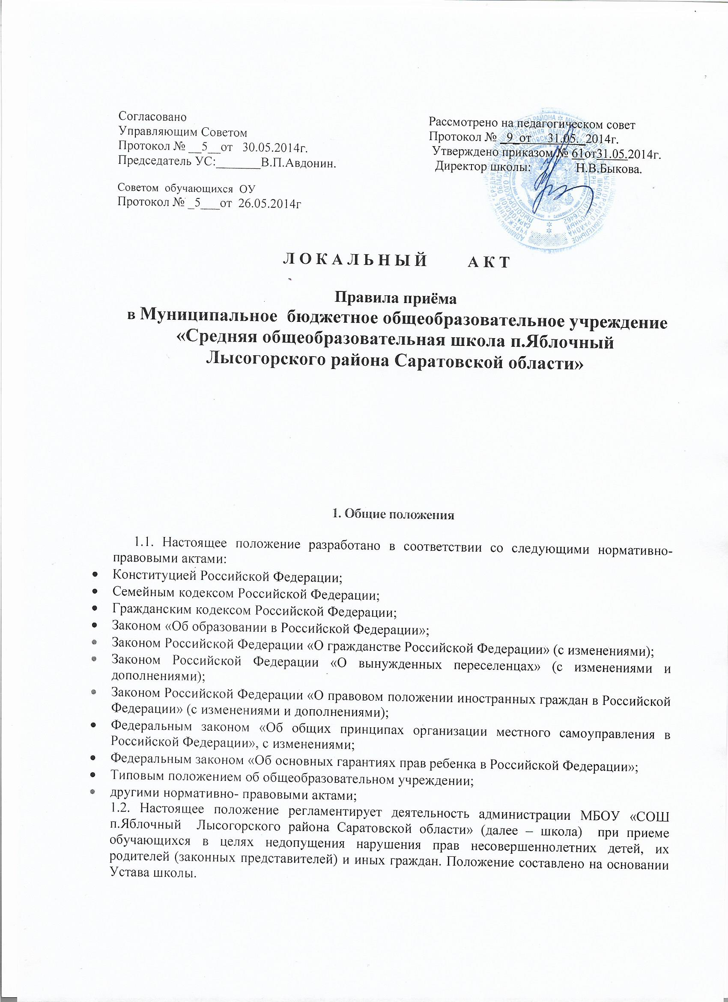

2. Организация приёма граждан

2.1. В школу на уровне начального общего, основного общего, среднего (полного) общего образования принимаются все граждане, проживающие на данной территории и имеющие право на получение образования соответствующего уровня.
2.2. В первый класс принимаются дети, которым исполняется шесть лет шесть месяцев, при отсутствии противопоказаний по состоянию здоровья до 1 сентября текущего года, но не позже достижения ими возраста восьми лет.
По заявлению родителей (законных представителей) учредитель образовательного учреждения вправе разрешить прием детей в первый класс для обучения в более раннем возрасте.
При наличии противопоказаний по состоянию здоровья детей, на основании заключения медико-психолого-педагогической комиссии, клинико-экспертной комиссии, возможна отсрочка от обучения на срок, определенный в заключении медико-психолого-педагогической комиссии и клинико-экспертной комиссии, и зачисление ребенка в первый класс в более позднем возрасте.
2.3. В первую очередь приему подлежат:
а) Дети, проживающие на данной территории.
б) Дети, старшие братья или сестры которых учатся в других классах школы.
2.4. В приеме в общеобразовательное учреждение может быть отказано на основании:
– отсутствия свободных мест, в случае превышения предельно допустимой численности обучающихся (25 человек в классе) в соответствии с нормативно-правовыми актами.
2.5. Количество классов в школе определяется в зависимости от числа поданных заявлений граждан и условий, созданных для осуществления образовательного процесса, с учетом санитарных норм и контрольных нормативов, указанных в лицензии.
2.6. На основании Закона «Об образовании в Российской Федерации» и Типового положения об образовательном учреждении родители (законные представители) обучающихся имеют право выбирать общеобразовательное учреждение, формы получения образования, предусмотренные Уставом школы.
2.7. Прием детей из семей беженцев и вынужденных переселенцев может осуществляться на основании записи детей в паспорте родителей (законных представителей) и их письменного заявления с указанием адреса фактического проживания без учета наличия или отсутствия регистрационных документов.
2.8. Иностранные граждане пользуются в Российской Федерации правом на получение образования наравне с гражданами Российской Федерации на основании Федерального закона «О правовом положении иностранных граждан в Российской Федерации».
2.9. При приеме обучающегося общеобразовательное учреждение обязано ознакомить его и родителей (законных представителей) с Уставом общеобразовательного учреждения, лицензией на право ведения образовательной деятельности, со свидетельством о государственной аккредитации, основными образовательными программами и другими документами, регламентирующими организацию образовательного процесса.
2.10. Основанием приема обучающихся в школу является заявление родителей (законных представителей) несовершеннолетних обучающихся, личное заявление граждан старше 16 лет (не достигших 18 лет). К заявлению о приеме в общеобразовательное учреждение прилагаются следующие документы:
- копия свидетельства о рождении (копия паспорта);
- справка о регистрации ребенка по месту пребывания на закрепленной территории;
- справка с места работы родителей;
- медицинская карта( по пожеланию родителей);
- личное дело обучающегося с прежнего места обучения
(для 2-11классов);
- аттестат об основном общем образовании
(при приеме в 10, 11 классы);
- ведомость образовательных достижений(при приеме в 10, 11 классы);
- ведомость успеваемости с указанием четвертных (полугодовых) и текущих отметок, заверенных подписью директора и печатью общеобразовательного учреждения с прежнего места обучения (в случае перехода в другое общеобразовательное учреждение в течение текущего учебного года).
2.11. Зачисление в общеобразовательное учреждение оформляется приказом директора школы, который издается не позднее 30 августа при приёме обучающегося в период летних каникул и в день поступления заявления при приёме обучающегося в течение учебного года. Зачисление в 10 классы осуществляется не позднее 30 августа текущего года.
Содержание приказа доводится до сведения обучающегося и его родителей (законных представителей).
Составляется договор с родителем (законным представителем) о предоставлении общего образования обучающемуся школой, даётся согласие родителя (законного представителя) на обработку персональных данных обучающегося.
2.12. Прием и перевод на индивидуальное обучение на дому проводится на основании заключения медицинской комиссии и заявления родителей (законных представителей).
2.13.В Учреждение могут быть приняты лица, не достигшие 18 лет и не
имеющие основного общего образования, ранее получавшие общее образование в форме семейного образования и (или) самообразования.
2.14. Приём детей в объединения дополнительного образования осуществляется на основе их свободного выбора образовательной области и программы. При приёме детей в объединения дополнительного образования предоставляется личное заявление или заявление родителей (законных представителей).
При приёме обучающихся в спортивные объединения необходимо медицинское заключение о состоянии здоровья ребёнка.
3. Перевод и выбытие обучающихся из школы
3.1. Обучающиеся могут прекратить обучение в школе в следующих случаях:
- по заявлению родителей (законных представителей) с указанием причины выбытия;
- по завершению общего образования.
3.2. При переводе обучающегося в другое общеобразовательное учреждение его родителям (законным представителям) выдаются следующие документы:
- личное дело;
- табель успеваемости;
- медицинская карта.
Родители (законные представители) обязаны предоставить справку о прибытии обучающегося в другое общеобразовательное учреждение.
3.3. По согласию родителей (законных представителей), комиссии по делам несовершеннолетних и защите их прав и органа местного самоуправления, осуществляющего управление в сфере образования, обучающийся, достигший возраста пятнадцати лет, может оставить общеобразовательное учреждение до получения общего образования.
Комиссия по делам несовершеннолетних и защите их прав совместно с родителями (законными представителями) несовершеннолетнего, оставившего общеобразовательное учреждение до получения основного общего образования, и органом местного самоуправления в месячный срок принимает меры, обеспечивающие трудоустройство этого несовершеннолетнего и продолжение освоения им образовательной программы основного общего образования по иной форме обучения.
4. Заключительные положения.
4.1.В положения могут вноситься изменения и дополнения в соответствии с действующим законодательством.
4.2 Срок действия данного положения – без ограничений.

